温馨提示：
此套题为Word版，请按住Ctrl,滑动鼠标滚轴，调节合适的观看比例，答案解析附后。关闭Word文档返回原板块。
课时自测·当堂达标
考点1 生物膜的探索历程
1.在生物膜结构的探索历程中，提出流动镶嵌模型的科学家是( )
A.罗伯特森和桑格 B.桑格和尼克森
C.尼克森和欧文顿 D.尼克森和罗伯特森
【解析】选B。流动镶嵌模型是由桑格和尼克森提出的。
2.(2016·大连高一检测)用丙酮从口腔上皮细胞中提取脂质，在空气-水界面上铺成单分子层，测得单分子层面积为S₁，设细胞膜表面积为S₂，则S₁与S₂关系最恰当的是( )
A.S₁=2S₂ B.S₁<2S₂
C.S₁>2S₂ D.S₂<S₁<2S₂
【解析】选C。生物膜包括细胞膜、核膜与细胞器膜等，都是由双层磷脂分子构成基本支架，口腔上皮细胞含有生物膜，故S₁与S₂关系最恰当的是S₁>2S₂。
考点2 生物膜的流动镶嵌模型
3.下面能正确反映流动镶嵌模型中磷脂分子和蛋白质分子的分布情况的是
( )
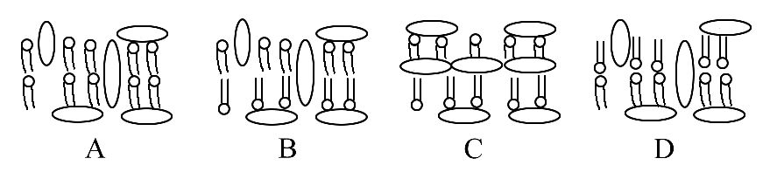
【解析】选B。流动镶嵌模型中磷脂双分子层中的磷脂分子头部相背，尾部相对，蛋白质分子镶嵌、覆盖或贯穿于磷脂双分子层中。
4.(2016·天水高一检测)细胞膜与其完成各种生理功能相适应，极为重要的结构特点是( )
A.磷脂排列成双分子层
B.膜物质分子的运动使其具有流动性
C.两侧膜物质分子排列不对称
D.球蛋白分子覆盖或镶嵌于磷脂双分子层中
【解析】选B。生物膜的结构特点是具有一定的流动性，即组成生物膜的磷脂和大部分蛋白质分子都可以运动。
考点3 物质进出细胞的方式
5.自由扩散的特点是( )
A.物质从高浓度一侧运输到低浓度一侧
B.需要载体蛋白的协助
C.需要消耗细胞代谢所释放的能量
D.物质从低浓度一侧运输到高浓度一侧
【解析】选A。自由扩散是物质从高浓度一侧运输到低浓度一侧，不需要载体蛋白和能量。
6.钾离子在植物体内可以由浓度低的部位运输到浓度高的部位，但是在缺氧的条件下，其运输速率减慢，这说明钾离子的运输方式属于( )
A.自由扩散 B.协助扩散
C.主动运输 D.渗透作用
【解析】选C。题目中钾离子可以逆浓度梯度运输，且受氧气的影响，说明其运输方式是主动运输。
7.(2016·西安高一检测)豚鼠胰腺腺泡细胞将细胞内加工合成的分泌蛋白通过细胞膜分泌到细胞外的方式是( )
A.自由扩散 B.协助扩散
C.主动运输 D.胞吐
【解析】选D。分泌蛋白属于生物大分子，所以通过细胞膜分泌到细胞外的方式是胞吐。
8.下图是A、B、C三种物质跨膜运输的方式，请分析：
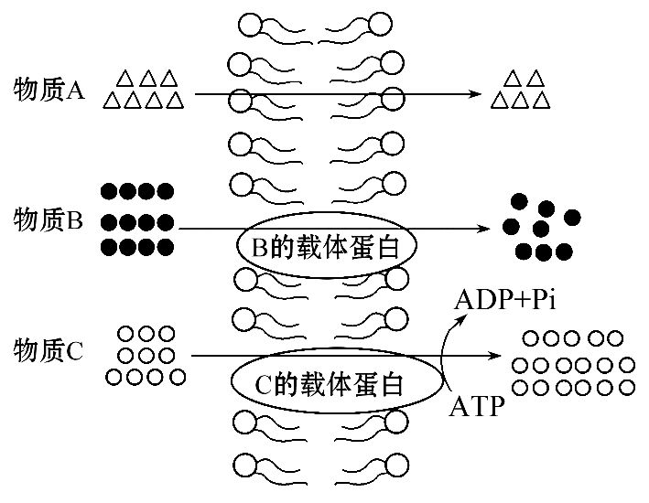
(1)物质A、B、C跨膜运输的方式依次是____________、____________、
____________。
(2)某种物质能专一性地破坏物质C的载体蛋白，若用其处理细胞后，物质B跨膜运输的速率将________，物质C跨膜运输的速率将________。
(3)三种物质的运输中，与图1曲线相符的是________________。与图2中的甲相符的是____________，与乙曲线相符的是__________________。
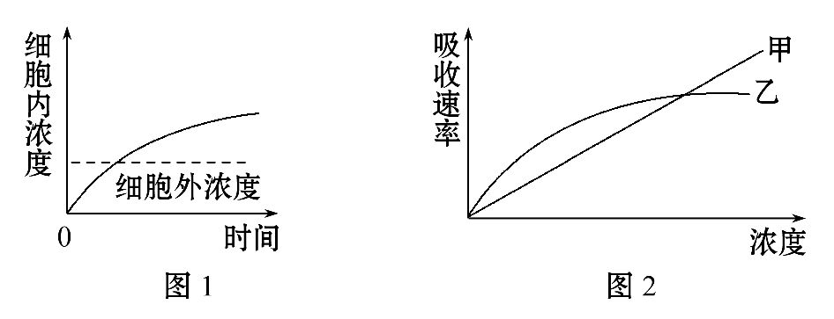
【解析】(1)根据图示判断三种运输方式依次是自由扩散、协助扩散和主动运输。
(2)载体蛋白具有专一性，破坏了物质C的载体蛋白，对物质B的运输没有影响。
(3)图1中当细胞内的浓度高于细胞外浓度时，仍能吸收该物质，说明是主动运输，图2中甲吸收速率和物质的浓度成正比，是自由扩散，乙具有载体蛋白饱和的现象，说明该方式需要载体蛋白，可能是主动运输或者协助扩散。
答案：(1)自由扩散 协助扩散 主动运输
(2)不变 下降
(3)物质C 物质A 物质B或物质C
关闭Word文档返回原板块

